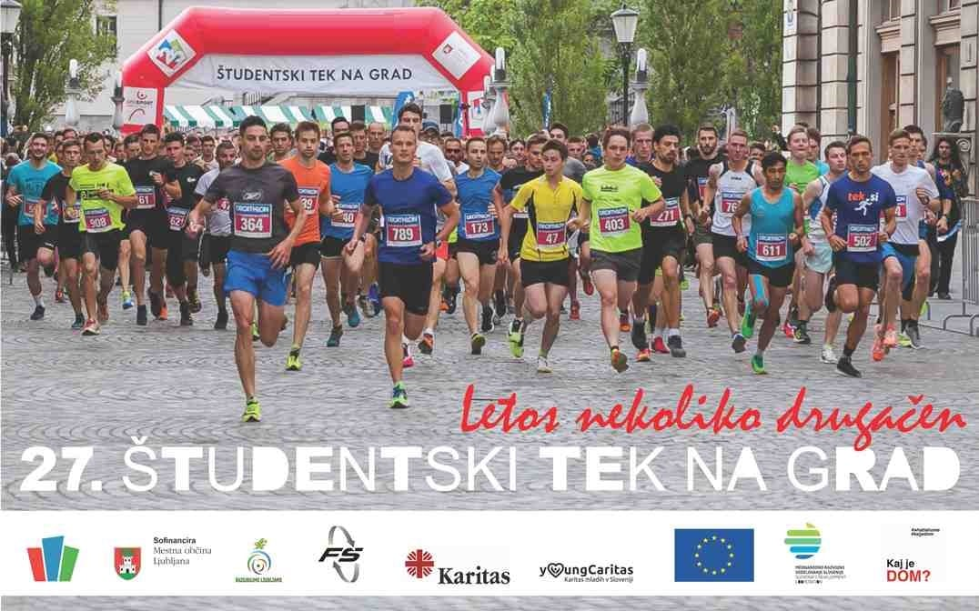

Drage dijakinje in dijaki!

Leto 2020 je po sili razmer posebno leto. In zato je poseben tudi letošnji, že »27. Študentski tek na grad«. Tako je, tečemo tudi v teh posebnih časih. K teku ste, poleg študentov, lepo povabljeni tudi vsi dijaki in ostali tekači.

Vabimo te torej na tradicionalni »Študentski tek na grad«, ki letos ne poteka le po ljubljanskih ulicah. Izvedeš ga lahko do 31. decembra 2020, kjerkoli v Sloveniji, v dolžini pretečenih 2,5 km. To razdaljo lahko tudi prehodiš ali prekolesariš. Za sodelovanje boste prejeli spominsko majčko. Tek poteka v solidarnost z vsemi, ki so morali zapustiti svoj dom in oditi na dolgo pot v želji po preživetju in dostojnem življenju.

Kako se prijavim oz. kako sodelujem na teku?
1. Najprej oddaj svojo prijavo za udeležbo na 27. Študentskem teku na grad prek spletnega prijavnega obrazca na povezavi: https://bit.ly/34PVm02
2. Na pametni telefon si namestiš katerokoli aplikacijo za beleženje teka.
3. Izbereš dan in uro za tek ter se odpraviš na svoj 2,5 km podvig. Če prebivaš v Ljubljani te vabimo, da odtečeš standardno traso do Prešernovega trga do Ljubljanskega gradu. Drugače si izbereš traso po želji, naj bo dolga vsaj 2,5 km.
4. Po zaključku teka, tekaški dnevnik iz pametnega telefona naložiš na svoj FB ali Instagram profil s pripisom Študentski tek na grad #whatishome ter na objavi označi FB stran Študentskega teka na grad
www.facebook.com/studentskiteknagrad
ali Instagram profil Študentskega teka na grad www.instagram.com/studentski_tek_na_grad.
5. Na naslov, ki si ga navedel/la v spletni prijavnici, bomo poslali spominsko majico 27. Študentskega teka na grad s sloganom: ŠOU na grad, da objamem svet.

Tečemo za solidarnost v okviru projekta MIND
Tokratni Študentski tek na grad je ponovno posvečen solidarnosti z vsemi, ki so morali zapustiti svoje domove zaradi vojn, podnebnih sprememb, skrajne revščine in so odšli na tvegano pot v želji po varnosti in boljšem življenju. Ob tem ti iskalci boljše prihodnosti velik del poti prehodijo tudi peš. 27. Študentski tek na grad je del projekta MIND (Migracije.Povezanost.Razvoj.), s katerim Slovenska karitas opozarja na problematiko migracij. Projekt sofinancirata Evropska unija in Ministrstvo za zunanje zadeve RS. #whatishome

Še naprej negujemo dobrodelnost
Tudi letos spodbujamo udeležence k dobrodelnosti. Zaradi omejitev ne zbiramo izdelkov za vse tiste, ki so se znašli v stiski, zato te prosimo, da se potrudiš bolj, kot sicer. Če le imaš to možnost te vabimo, da tudi letos pomagaš in prispevaš po svojim možnostih za družine in posameznike v stiski v Slovenji. V tem težkem letu nas potrebujejo še toliko bolj!

Spoštujemo vse varnostne ukrepe
Vse, ki se boste odzvali na naše vabilo prosimo, da upoštevate veljavne omejitve zaradi preprečevanje širjenja okužbe s COVID-19 in, da upoštevate priporočila NIJZ. Priporočamo, da se na tek odpravite sami ali kvečjemu s člani vašega gospodinjstva. Prav tako priporočamo, da ves čas teka ohranjate najmanj 3 metre medsebojne razdalje od mimoidočih. Ostanimo zdravi!

Pridružite se nam na 27. Študentskem tek na grad - letos nekoliko drugačnem!

27. Študentski tek na grad podpirajo: ŠOU v Ljubljani, Mestna občina Ljubljana, Fundacija za šport, Slovenska karitas, Evropska unija in Ministrstvo za zunanje zadeve RS.

